
PRAKTIKUM WEB
R. Sandhika Galih Amalga, ST., MT.
TUGAS - PERTEMUAN 1

Tugas Pertemuan 1
IF21W0508 – Praktikum Web
NPM | 243040081
Nama | Salwa Alya
Kelas | E
Link Github Repository | tokyooolie/PW2026_243040073

Bagian 1. Screenshot Semua Kode
- DaftarTransaksi.tsx
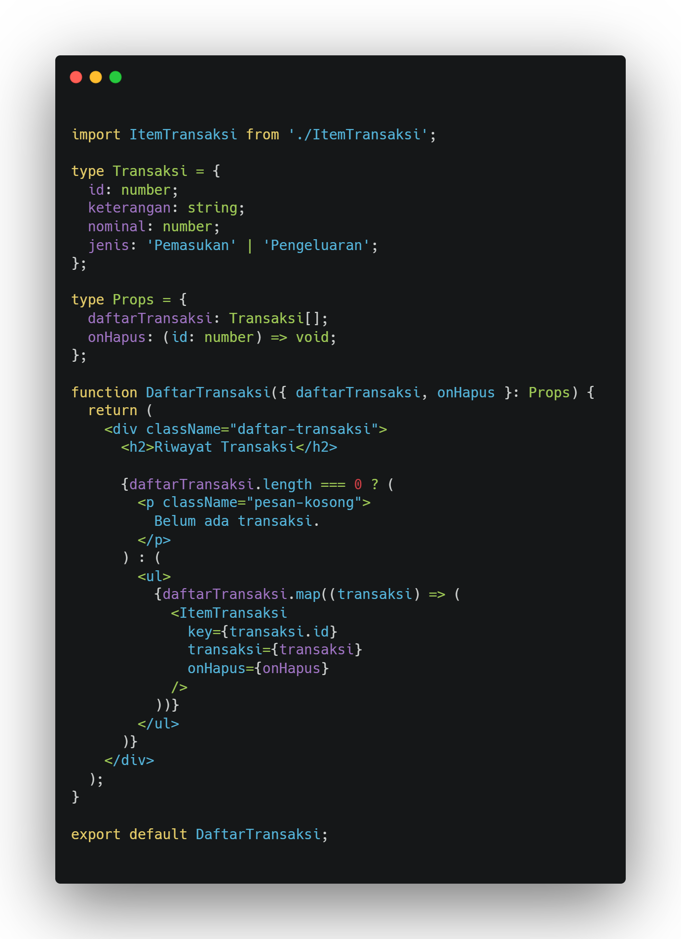
- FormTransaksi.txs
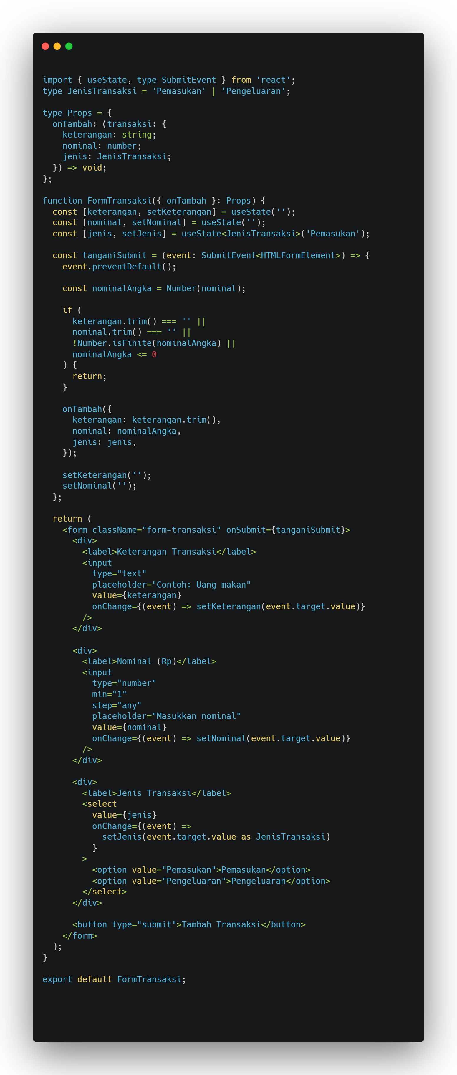
- ItemTransaksi.tsx

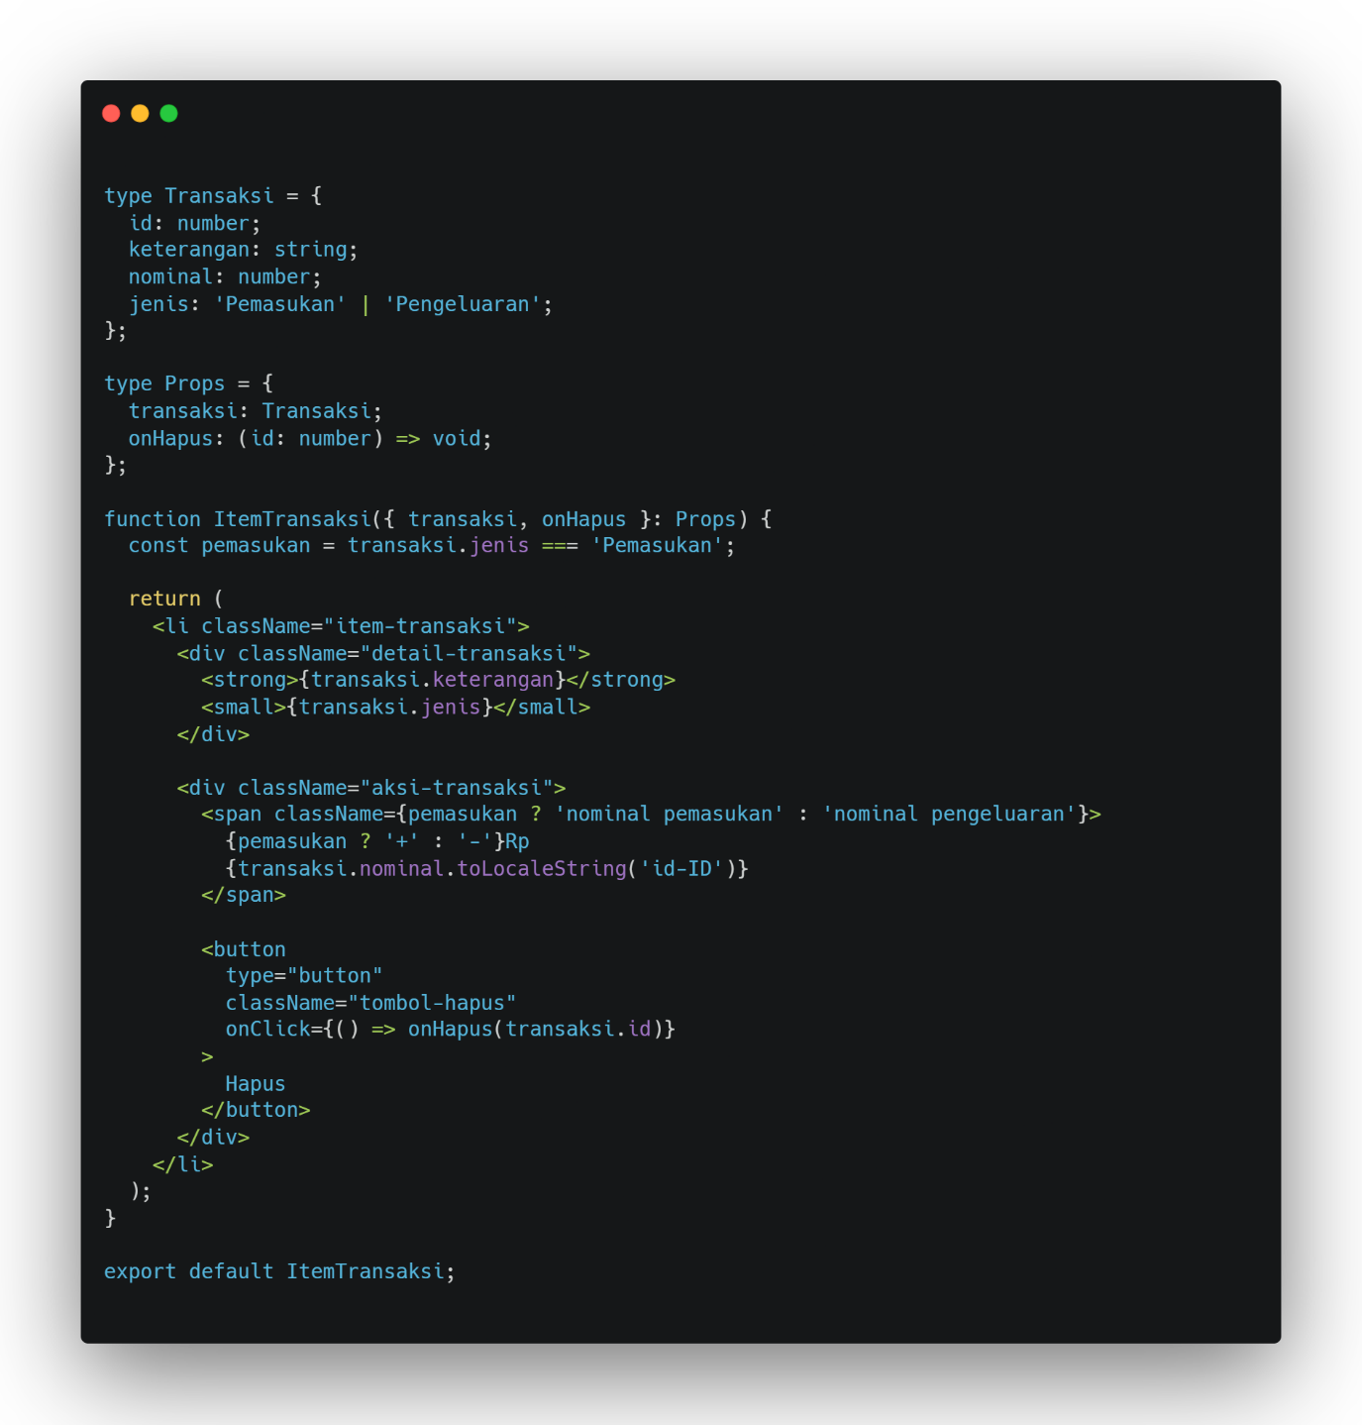
- App.css
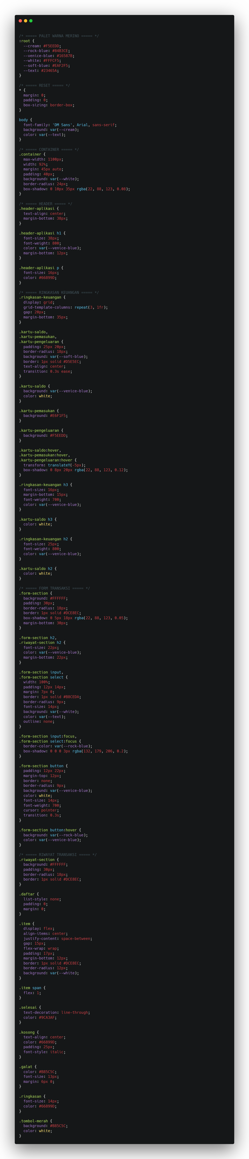
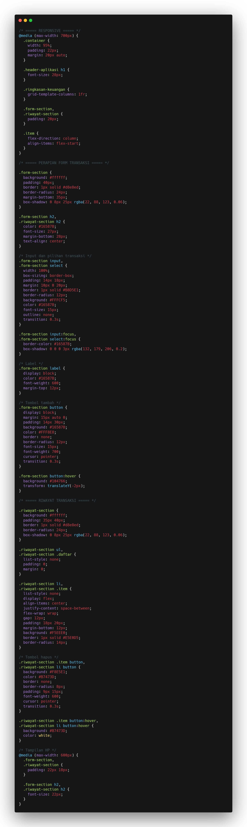
- App.tsx
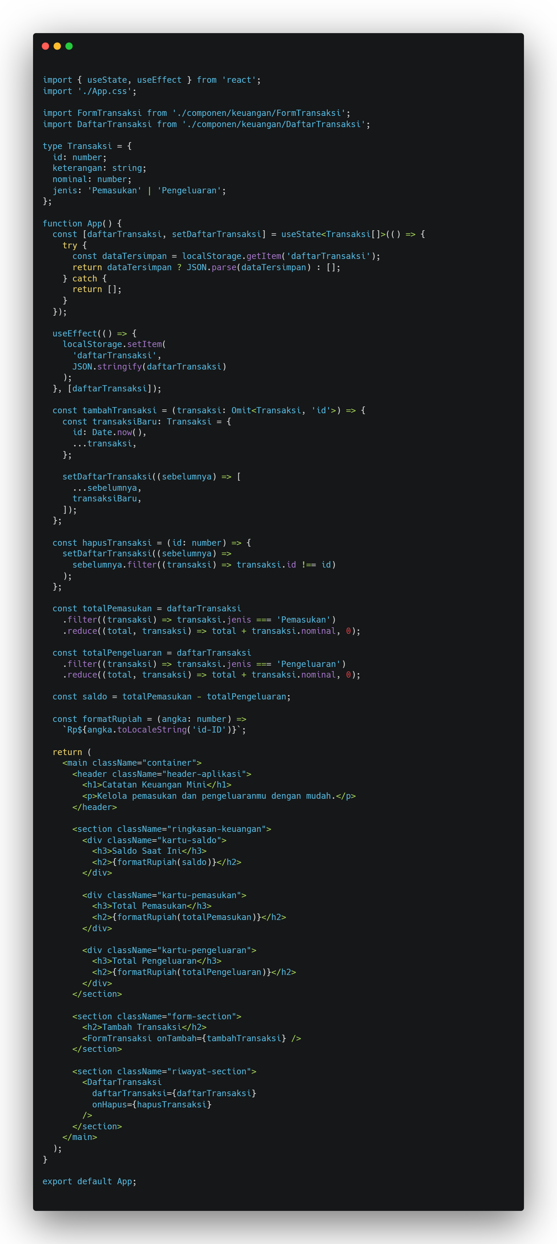

Bagian 2. Penjelasan Kode
- DaftarTransaksi.tsx
Komponen yang menampilkan riwayat transaksi. Kalau datanya kosong, tampil tulisan “Belum ada transaksi”. Kalau ada, data diulang pakai map dan tiap transaksi ditampilkan lewat komponen ItemTransaksi.

- FormTransaksi.tsx
Komponen form untuk input transaksi. Ada tiga state: keterangan, nominal, dan jenis (Pemasukan/Pengeluaran). Saat tombol ditekan, tanganiSubmit mengecek dulu apakah keterangan dan nominal sudah diisi dan nominalnya lebih dari 0. Kalau valid, datanya dikirim ke App lewat onTambah, lalu isian dikosongkan lagi.

- ItemTransaksi.tsx
Komponen untuk satu baris transaksi. Isinya keterangan, jenis, nominal (diberi tanda + untuk pemasukan dan - untuk pengeluaran), dan tombol Hapus yang memanggil onHapus dengan id transaksi tersebut.

- App.css
Mengatur tampilan aplikasi: warna dibuat jadi variabel di :root, layout kartu ringkasan pakai grid 3 kolom, baris riwayat pakai flex, dan ada efek hover pada kartu dan tombol. Untuk tampilan HP ada @media yang mengubah kartu jadi satu kolom dan mengecilkan padding.

- App.tsx
Ini komponen utama yang menyimpan semua data transaksi dalam state daftarTransaksi. Data diambil dari localStorage waktu aplikasi dibuka dan disimpan lagi lewat useEffect setiap ada perubahan, jadi tidak hilang saat di-refresh. Fungsi tambahTransaksi menambah transaksi baru (dengan id dari Date.now()), dan hapusTransaksi membuang transaksi berdasarkan id. Total pemasukan dan pengeluaran dihitung pakai filter dan reduce, lalu saldo adalah pemasukan dikurangi pengeluaran. Semuanya ditampilkan dalam format rupiah dan dikirim ke komponen anak lewat props.

Bagian 3. Screenshot Hasil Antarmuka
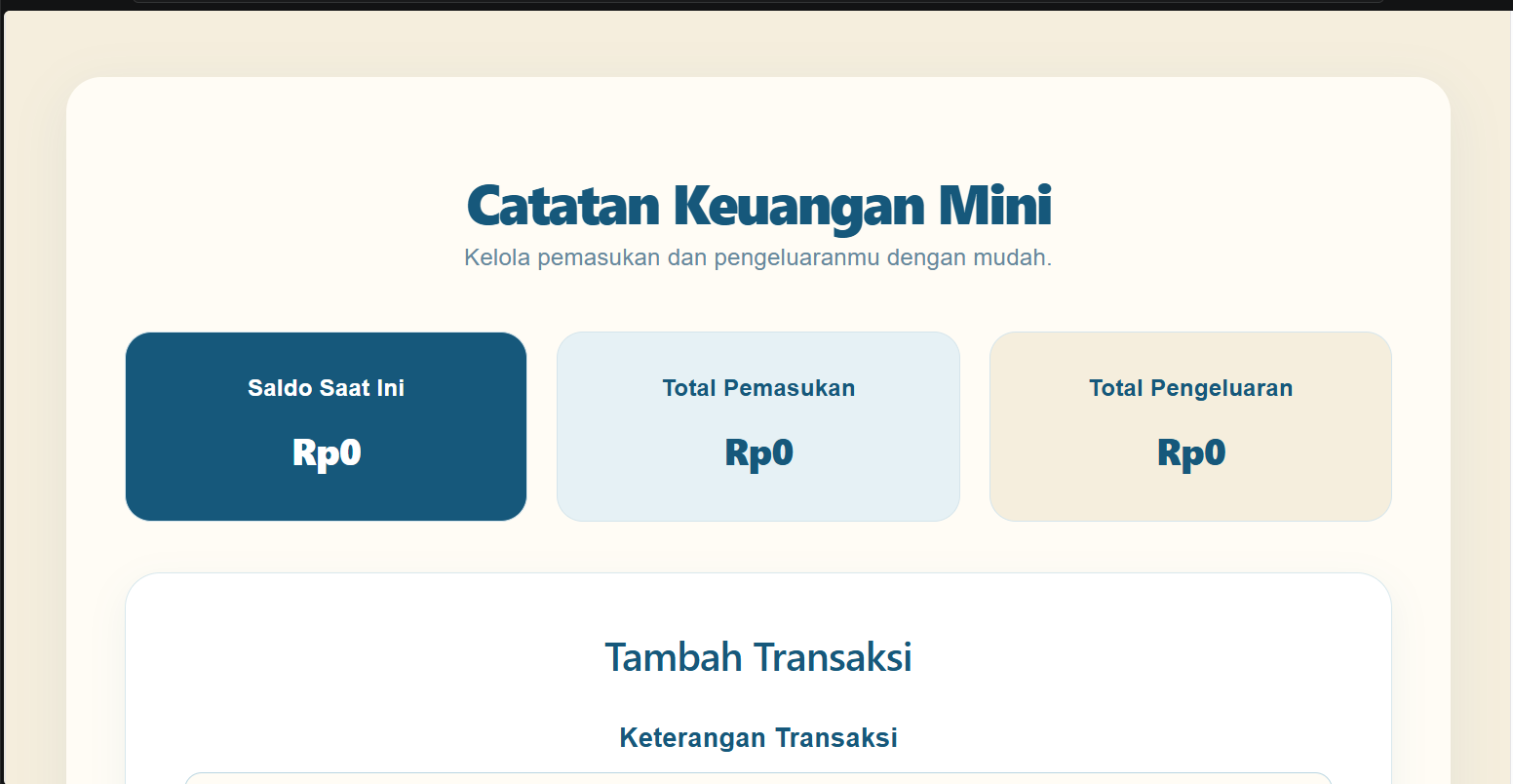
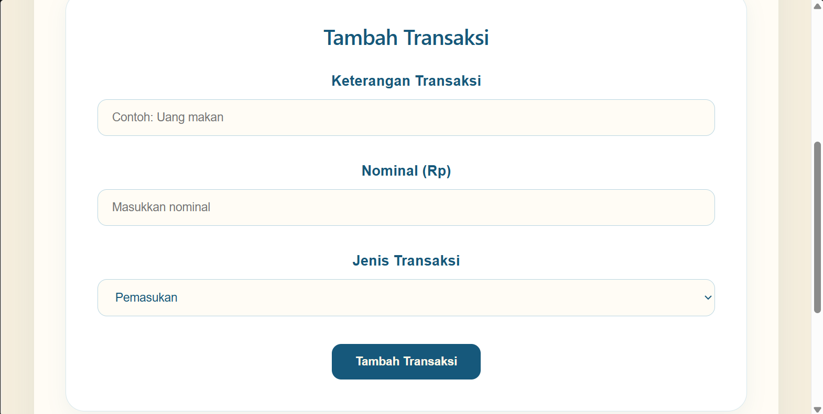
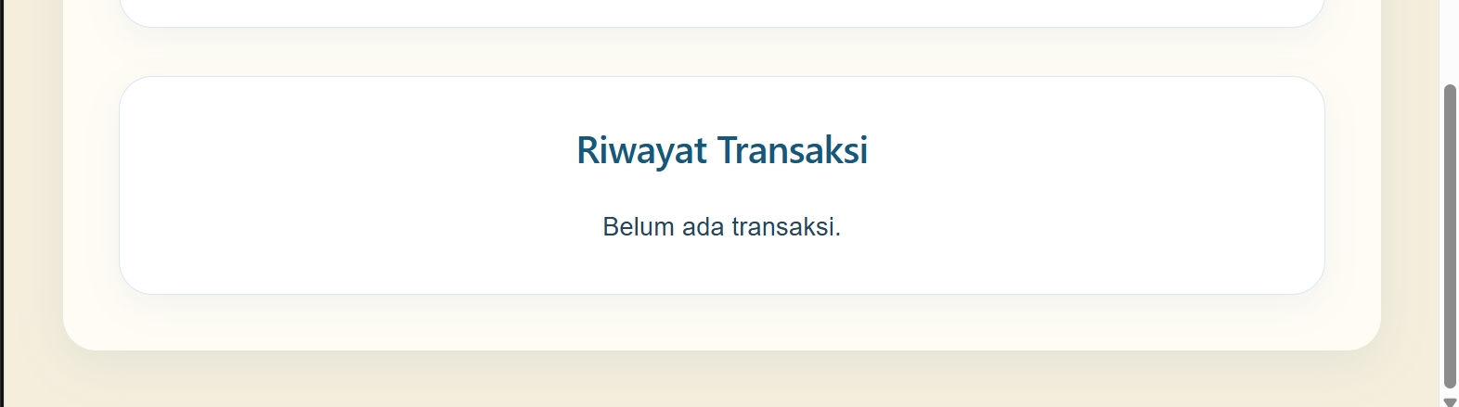

Bagian 4. Penjelasan Hasil Antarmuka
Hasil antarmuka berupa aplikasi Catatan Keuangan Mini dengan tampilan yang rapi dan nyaman dilihat, memakai perpaduan warna biru dan krem. Di bagian atas terdapat tiga kartu ringkasan, yaitu saldo, total pemasukan, dan total pengeluaran, yang saat ini masih bernilai Rp0 karena belum ada transaksi.
Di bawahnya terdapat form tambah transaksi yang terdiri dari kolom keterangan, nominal, dan pilihan jenis transaksi (pemasukan atau pengeluaran), serta tombol “Tambah Transaksi” untuk menyimpan data. Pada bagian paling bawah terdapat Riwayat Transaksi yang sementara menampilkan tulisan “Belum ada transaksi”. Setelah data ditambahkan, daftar transaksi akan muncul di bagian ini.

